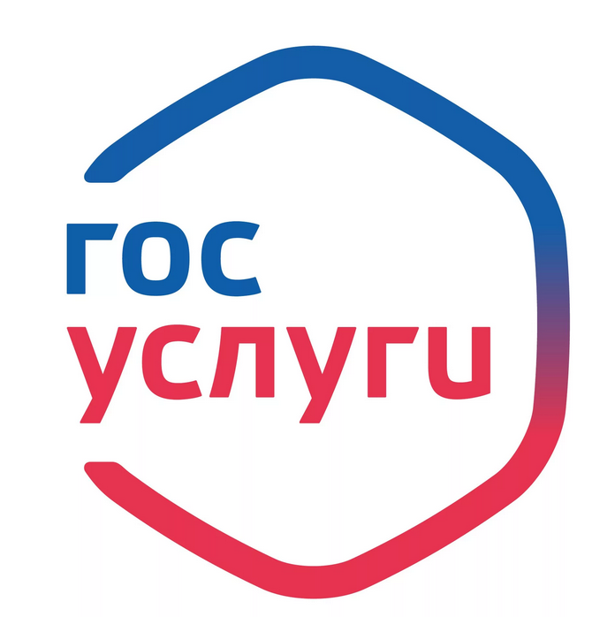 | Региональный портал государственных услуг  gosuslugi.bashkortostan.ru

Внимание, на портале государственных услуг Республики Башкортостан доступны для получения в электронном виде следующие услуги Администрации сельского поселения:

- Принятие на учет граждан в качестве нуждающихся в жилых помещениях
- Выдача решения о переводе или об отказе в переводе жилого помещения в нежилое помещение или нежилого помещения в жилое помещение
- Согласование проведения переустройства и (или) перепланировки помещения в многоквартирном доме (при наличии многоквартирных домов на территории поселения)
- Предоставление муниципального имущества (за исключением земельных участков) в аренду, безвозмездное пользование, доверительное управление без проведения конкурсов или аукционов

